|  |  |  |  |  |  |
| --- | --- | --- | --- | --- | --- |
| **주차** | 62주차 | **기간** | 2025.11.20  ~2025.11.26 | **지도교수** |  |
| 이번주 한일 요약 | 의식 스킬 체크 - 파티클 및 머터리얼 연결, 건물에 힘을 가할 방법 | | | | |

의식 상호작용 - 파티클 생성.

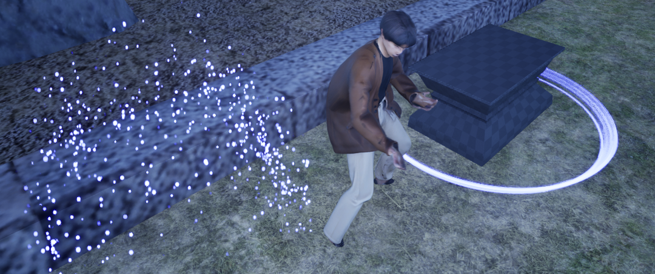

제단 머터리얼의 이미시브 컬러와 연결, 상호작용 시 게이지 상승

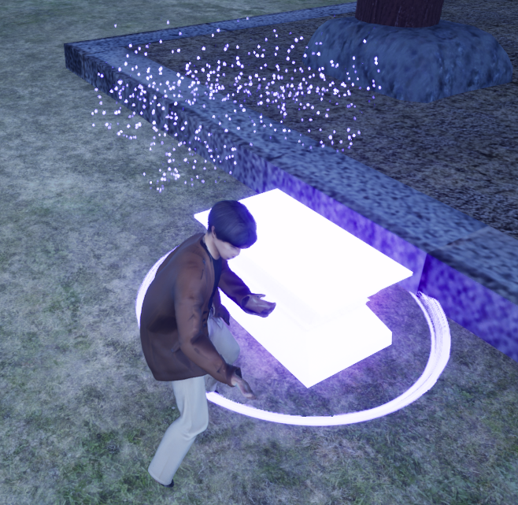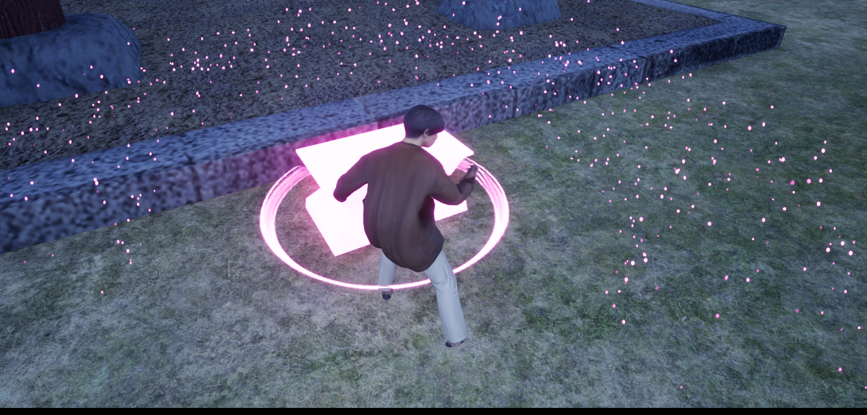

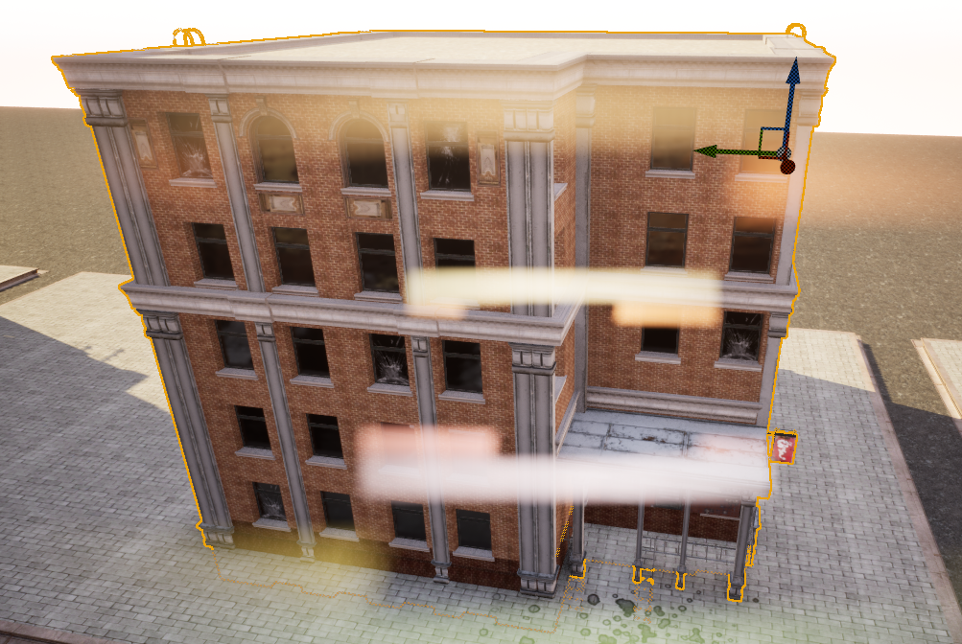

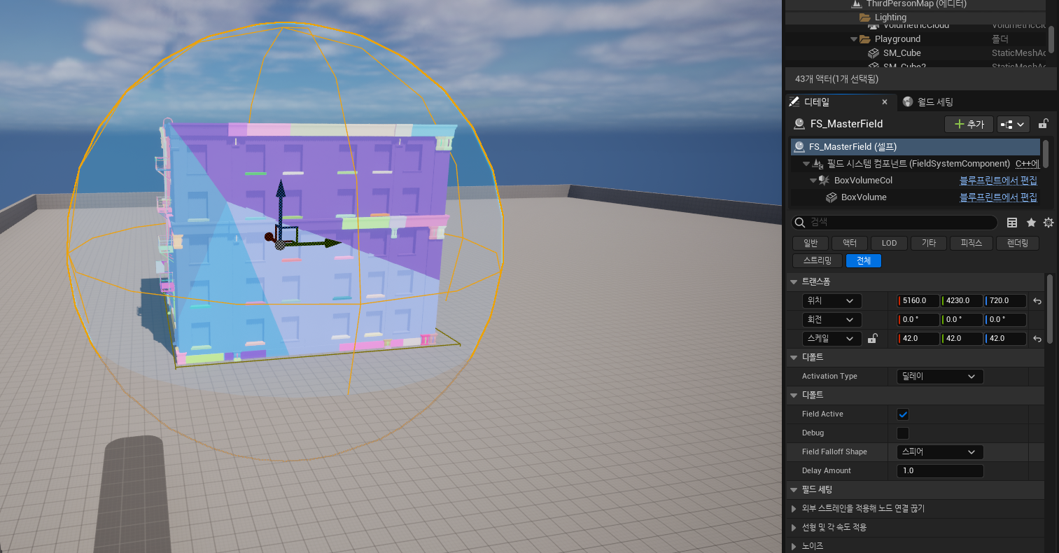

|  |  |  |  |
| --- | --- | --- | --- |
| **문제점 정리** |  | | |
| **해결방안** |  | | |
| **다음주차** | **63주차** | **다음기간** | 2025.11.27~2025.12.03 |
| **다음주 할일** |  | | |
| **지도 교수**  **Comment** |  | | |